第七届中国电子信息博览会CITE2019

主题：创新驱动发展 智慧赋能未来
时间：2019年4月9日至11日
地点：深圳会展中心

主办单位：工业和信息化部、深圳市人民政府
承办单位：中国电子器材有限公司、深圳市平板显示行业协会、赛迪研究院
执行单位：中电会展与信息传播有限公司、深圳亚威会展有限公司

一、关于CITE2019
党的十九大报告中指出，我国经济已由高速增长阶段转向高质量发展阶段，必须贯彻新发展理念，建设现代化经济体系。加快建设制造强国，加快发展先进制造业，促进我国产业迈向全球价值链中高端，培育若干世界级先进制造业集群。工信部副部长罗文表示“我国电子信息产业如能抓住这一机遇，充分发挥好大国大市场优势，注重技术迭代创新，加强质量品牌建设，提升营销服务水平，不断推出具有市场号召力的新产品，就能够在未来的产业竞争中抢占先机。”

中国电子信息产业是支撑经济社会发展和制造强国建设的战略性、基础性和先导性产业。全球电子信息产业格局正发生深刻调整，大众消费趋势也走向智能化、数字化、高端化，智能消费不断扩大升级，为电子信息产业发展带来蓬勃发展与崭新机遇。

由工业和信息化部和深圳市人民政府联手主办的第七届中国电子信息博览会将于2019年4月9日至11日，在深圳会展中心举办。博览会以“创新驱动发展，智慧赋能未来”为主题，集中展示新一代信息技术产业最新发展成就、促进产业核心技术突破、引领信息技术产业的供给侧改革。

本届博览会主要内容包括数字家庭、智能终端、新型显示、IC、人工智能、汽车电子、5G和物联网、智能制造八大电子信息产业发展核心内容。通过CITE主题馆、新型显示馆、智能制造与3D打印馆、机器人与智能系统馆、人工智能馆、5G和物联网馆、汽车电子、智能驾驶与锂电新能源馆、以及电子元器件九个展馆等25个专业展区，为业界充分展示了智能时代电子信息产业最新发展成果与趋势，打造国际化一流电子信息领域展示平台。

二、展区设置

1号馆 | CITE主题馆：数字家庭、智能终端、IC
2号馆 | 新型显示馆
3号馆 | 智能制造与3D打印馆
4号馆 | 机器人与智能系统馆：服务型机器人、工业机器人、3C产业应用、本体/视觉/核心零部件
5号馆 | 人工智能馆
6号馆 | 5G和物联网馆
7号、8号馆 | 汽车电子、智能驾驶与锂电新能源馆
9号馆 | 基础电子馆：元器件、材料、仪器、设备、特种电子

三、CITE2019重点展示内容
- 01、数字家庭，群雄逐鹿颠覆传统
据《2018年智慧家庭物联网市场发展报告》显示，2018年全球智慧家庭市场规模将达710亿美元，中国市场占比将达32%。智能家居消费领域已成下一个“蓝海”，一个群雄逐鹿的局面正在形成。
CITE2019预计将上演智慧生活豪华展商阵容，包括海信、海尔U+、TCL、长虹、康佳、创维国内七家主力家电厂商，以及系统级厂商，将全面打造未来智慧生活的配套软件、硬件领域的展示区。

- 02、智能终端，加速生活信息智慧化
近年来，智能终端行业进入超高速发展阶段，在国际市场上占有很大份额。创新、智能、绿色，是智能终端行业的三大趋势。
CITE2019智能终端展区内容将覆盖智能手机、智能家居、智能机器人、智能穿戴等多种类别，盛邀智能终端领域顶尖企业参加，带来最前沿科技产品展示，给参展企业与观展客户一场产业盛宴。

- 03、新型显示，Touch未来之屏
2018年工信部同国家发改委共同编制了《新型显示产业超越发展三年行动计划》，引导支持企业通过技术创新带动产品创新，实现产品结构调整，培育中高端消费领域新增长点。
CITE新型显示馆，将该领域顶尖品牌厂商共聚一堂，为企业在互联网、物联网、人工智能等新领域的新型显示产品提供广阔平台与充足资源，助力新型显示产业进一步发展。

- 04、IC，电子核心先导产业
IC作为电子信息产业的核心和基础，是支撑经济社会发展和保障国家安全的战略性、基础性和先导性产业。近年来，我国的通讯设备、个人电脑、消费类电子等市场领域规模迅猛增长，相应配套的政策引导与资金支持以及民间对IC产业投资热烈响应，使得中国作为世界最大的芯片消费国和进口依赖国大有可为。CITE2019汇聚半导体设计、制造、封测、设备和材料的主力厂商，一场IC产业盛宴即将上演。

- 05、人工智能，开启未来之门
国务院印发《新一代人工智能发展规划》，提出要重点扶持我国新一代人工智能行业发展，加快建设创新型国家和世界科技强国。人工智能技术已经渗透进生活的方方面面，智能化的新产品、新技术、新业态，已经改变人类的生活方式甚至经济结构，实现社会生产力的整体跃升。
CITE2019人工智能主题馆将全面展示人工智能生态圈体系，展示量子通信、虚拟现实等炙手可热的尖端技术产品，涵盖机器人、智慧城市、智慧教育、智慧汽车、智慧医疗等AI应用板块，探索政、产、学、研、用合作机制，推动人工智能核心技术创新与产业发展。

- 06、汽车电子，移动的智能空间
随着数字技术大量应用于汽车电子行业，汽车整体智能化水平不断提升，自动驾驶汽车产业快速发展，汽车电子领域正在快速成为汽车新兴技术的“主战场”，汽车正成为移动的智能空间带我们驶向未来。工业和信息化部制定的《电子信息制造业“十二五”发展规划》将汽车电子作为国家重点支持的战略性新兴领域，予以重点支持。
CITE2019汽车电子主题馆，将展示汽车电子软硬件、智能驾驶与锂电新能源等尖端技术产品，同时众多优秀汽车整车公司、汽车零配件公司、锂电池厂商最新的产品和技术将亮相现场，带来一场行业品牌盛典。
- 07、5G和物联网，势不可挡的未来
为进一步夯实物联网应用基础设施，推进NB-IoT网络部署和拓展行业应用，加快NB-IoT的创新和发展，工业和信息化部发布就关于全面推进移动物联网（NB-IoT）建设发展的通知。同时，推动积极发展基于Lora、Sigfox技术的相关设施，有助于推进网络强国和制造强国建设、促进“大众创业、万众创新”和“互联网+”发展。

- 08、智能制造，第四次产业革命来袭
智能制造被称为第四次产业革命，德国工业4.0、韩国制造业创新3.0、日本工业创新3.0等各国相关战略，都是希望在新一轮全球制造业的分工和竞争中抢得先机。2019年是我国全面实施“中国制造2025”的关键一年，政策进一步鼓励落实制造业高端装备创新，力求实现生产制造现场的智能化、自动化、省人化。
CITE 2019，积极响应国家政策，全方位展现中国“智能制作”的实力，重点展示3C机器人，服务机器人，包括机器人本体、集成与应用、传动与控制系统、机器人相关零部件；以及医疗机器人、教育机器人、服务机器人、人工智能、无人机、智能硬件和可穿戴设备等。

四、同期重要活动
- 开幕论坛:中国电子信息行业企业家峰会
由工业和信息化部、深圳市人民政府主办的中国电子行业企业家峰会将于2019年4月9日在深圳会展中心举行。作为第七届中国电子信息博览主论坛，峰会以“创新驱动发展，智慧赋能未来”为主题，将邀请政府行业主管部门领导、国内外著名专家学者、国内外企业家发表主题演讲，深入探讨深化创新驱动战略、推进供给侧结构性改革,全面建设“两个强国”的有效路径。峰会规模约1000人。

- TOP 10 & 10峰会
2019年中国电子信息博览会期间将举办“TOP 10 & 10峰会”。峰会以“创新驱动发展，智慧赋能未来”为主题，邀请行业主管部门领导，中国企业企业家、跨国企业企业家各10位，就如何加快转型升级，推动企业高质量发展，利用新技术、新业态、新模式，培育企业发展新动能；如何充分发挥企业自身优势，开放合作协同发展等话题进行探讨交流。
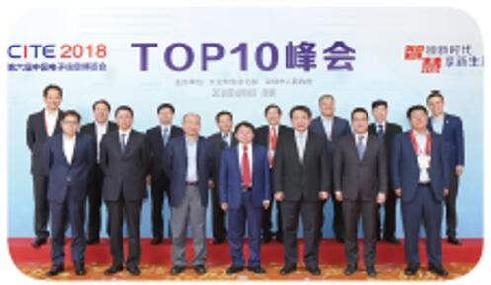
- 中国CIO高峰论坛
大数据、智能化的新时代下，数字经济已经是一个全新的经济体系、一种全新的产业创新思维模式。实施数字化转型战略、构建数字化核心能力，已势在必行。作为企业信息化工作掌舵者的CIO透彻理解、践行数字化至关重要。为此，中国电子信息产业发展研究院在第七届电博会上将继续举办“中国CIO高峰论坛”，邀请院士专家，国家部委、央企CIO，知名企业负责人聚焦“数字化时代下的业务重构与角色进化”，深入探讨数字化转型、业务重构、CIO角色进化等话题，分享创新经验与转型成果，互助共赢，推动数字经济蓬勃发展。
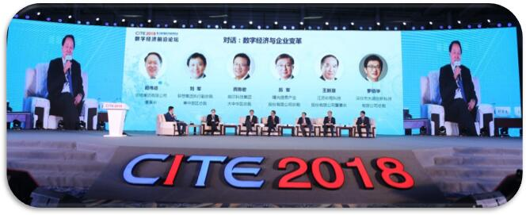
- 中国电子信息行业创新奖评选
为评选表彰代表我国电子信息行业具有突破性、先进性、方向性的产品和应用，中国电子信息行业创新评选组委会将联合电子信息领域十大行业协会，共同组织评选 “中国电子信息行业创新金奖”及“中国电子信息行业创新奖”，旨在打造代表我国电子信息行业最高创新水平的奖项。评选结果将在博览会期间隆重发布。

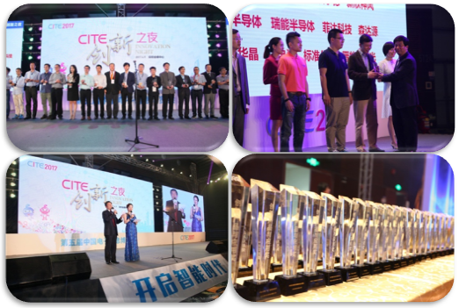

第七届中国电子信息博览会与您相约
2019年4月9-11日
深圳会展中心

中国电子器材有限公司
地址：北京市海淀区中关村东路66号甲1号（世纪科贸大厦）A座23层
电话：010-51662329-23/26/72/93/95
传真：010-53216092

